Информация о наиболее значимых событиях за период с 16 по 21 марта 2009 года.
МОУ СОШ № 5 городского округа Кохма.

Рубрика | Территория | Дата, время | Тема | Краткое содержание | ФИО, телефон ответственного за проведение/  предоставление материала
События | Г. Шуя, Павловский дворец. | 19 марта | Конкурс «Серебряный эльф» | Четвёртый год в г. Шуя проходит конкурс «Серебряный эльф», который собирает истинных ценителей творчества нашего земляка К.Бальмонта. Атмосфера в залах Павловского дворца замечательная, глаза конкурсантов горят живым творческим огнём.  Наша школа участвует в поэтическом конкурсе второй раз. Даша Лукерьина и Александр Колесников были восхищены профессионализмом большинства участников. Конечно, ребята волновались: им хотелось показать мастерство, раскрыть своё понимание произведений К.Бальмонта. И это им удалось. Лукерьина Дарья стала победителем конкурса «Серебряный эльф» среди учащихся 8-9 классов. Стихотворение «Россия» в её исполнении произвело впечатление на всех присутствующих: у многих на глазах выступили слёзы восторга и удивления. Девушка так артистично, искренне передала все струны души поэта, что никого не оставила равнодушным.  Диплом победителя Даше вручали почётные гости фестиваля, звучали овации в её честь. Впечатления от конкурса замечательные. Организаторам удалось устроить праздник для творческих людей.  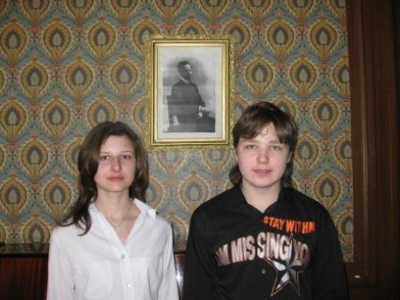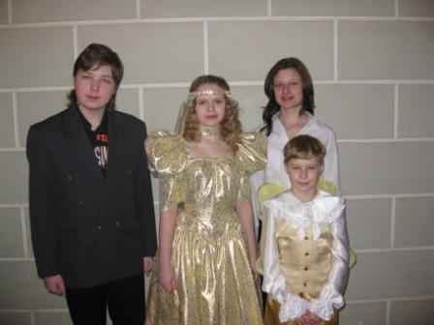 | Маштакова Н.Б.  Михайлюченко М.А.
События | ЦВР г.о. Кохма | 20 марта | Конкурс агит-бригад «Светофор» | 20 марта в г. Кохма состоялся городской конкурс «Светофор», где принимали участие команды ЮИД всех школ города. Каждая команда подготовила выступление-пропаганда ПДД. Все участники проявили выдумку, артистизм, остроумие. Звучали стихи, песни, речёвки. Самой удачной получилась агитка школы№2. Именно эта команда будет представлять наш город на областном конкурсе. Призы получили все команды. А самое главное – хорошее настроение было обеспечено для участников и зрителей. | Маштакова Н.Б.
События | МОУ СОШ№5 г.о. Кохма | 20 марта | Городской семинар. | Сокровенный разговор.  Заключительным аккордом третьей учебной четверти в школе№5 стал педсовет на тему «Воспитание духовности на основе приобщения учащихся к ценностям общенациональной и общечеловеческой культуры как один из путей социализации учащихся». Разговор на эту тему был связан с переходом школы на новую программу развития. Предыдущую программу, посвящённую проблеме гражданственности, в основе которой лежало воспитание гражданина страны, закономерно продолжила программа «Духовно-нравственного развития школьника». Ведь гражданин с педагогической точки зрения – это самобытная индивидуальность, личность, обладающая единством духовно-нравственного и правового долга.  Серию открытых уроков гуманитарного цикла продолжил серьёзный разговор на педсовете. Работа творческих групп учителей школы, принимавших участие в прениях, показала, что в коллективе уже много сделано по данному направлению.  «Дерево добра». Так можно определить круг программ и мероприятий, формирующее доброе и чуткое отношение к ближним, воспитывающих желание следовать за добрыми влечениями сердца и совести. Здесь в работе учителям помогает программа «Школа 2100», недавно разработанный и введённый в учебный план курса «Основы православной культуры», очень интересный для ребят.  Вторая творческая группаделилась достижениями в разработке вопрос: «Как, используя материал школьных программ, можно решать проблемы воспитания нравственности? Как научить современного ребёнка милосердию? Рассказ о концертах, с которыми ребята 6-а класса под руководством Нуждиной Э.Г. выступали перед ветеранами нашего района, заинтересовал аудиторию. А с фотографий на всех присутствующих глядели ласковые, светящиеся счастьем глаза пожилых людей, которые, прикоснувшись к детству, будто помолодели душой. Поездка ребят 8-а класса вместе с классным руководителем Морозовой Г.Г. в один из детских домов г. Иваново показала необходимость ещё одного аспекта работы по воспитанию милосердия у подрастающего поколения. Небольшой концерт и скромные подарки, с которыми восьмиклассники приехали в детдом, вызвали такой восторг хозяев, что гостям надолго запомнился этот шаг, сделанный по пути милосердия к своему ровеснику, оказавшемуся в трудной житейской ситуации.  Вопросы третьей группы относились к теме «Будущий семьянин». Стремительно развивающиеся общественные отношения внесли серьёзные коррективы и в школьные программы. Двадцать лет назад и представить себе было трудно, чтобы на уроках, да и вообще в школе обсуждалась тема:»Можно ли и нужно ли воспитывать будущего семьянина в школе? Как вы относитесь к проблеме формирования семейных ценностей в учебно-воспитательном процессе?» А теперь в школьном расписании мы видим такой предмет, как «Этика и психология семейной жизни». Он ориентирует ребят на мужественный и женственный образцы поведения, заставляет задумываться наших так быстро стремящихся повзрослеть детей об ответственности за совершаемые поступки, о том, что детство, увы, заканчивается, и исправлять ошибки становится всё труднее и труднее. Отличным помощником в подготовке человека к будущей семейной жизни служили всегда уроки технологии, работа кружков этого направления, работа на пришкольном участке. О работе, формирующей деятельное участие в домашних делах. Рассказала учитель технологии Буравова О.А.  О влиянии на формирование нравственной личности спорта и здорового образа жизни, а главное, о достижениях в этой области, говорили участники четвёртой группы. Хорошие материальные возможности школы (большой и малый спортивные залы, хореографический класс) создают отличные условия для сохранения физического, психологического и нравственного здоровья учащихся. На занятиях клуба «Волонтёр» воспитывается негативное отношение к вредным привычкам. На уроках физической культуры, ОБЖ, биологии, «Окружающего мира» реализуется пропаганда физической культуры и здорового образа жизни. Об этом подробно рассказал учитель физкультуры Кокурин Н.Б., высказав в заключении предложение по совершенствованию этой работы: создание на базе нашей школы спортивного комплекса не только для детей, но и для жителей района позитивно повлияло бы на укрепление физического, а значит, и нравственного здоровья местного населения.  Проблема, вынесенная в заголовок педсовета, показала, что пути подхода к её решению разнообразны. «Дорогу осилит идущий»,- гласит пословица. Коллектив нашей школы ещё только в начале пути,и, хочется надеяться. Что люди с таким творческим потенциалом и инициативой сумеют результативно поработать в течении 4-х лет над этой проблемой.  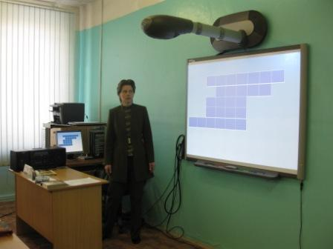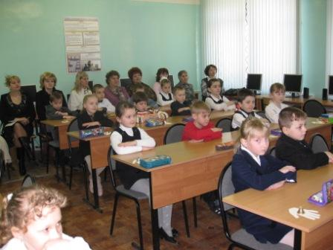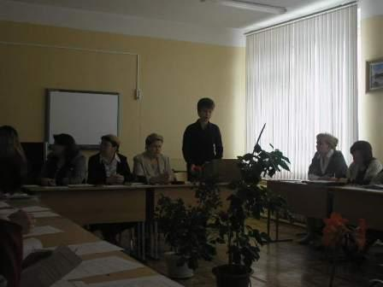 | Ватутина Н.Ю.  Китаева Н.Ю.
События | МОУ СОШ№2 г.о. Кохма | 21 марта | Городской спортивный конкурс «Папа, мама, я- спортивная семья» | 21 марта спортивный зал школы№2 принимал участников городской спортивной игры «Папа, мама, я – спортивная семья». Каждую школу представляла команда – победительница внутришкольного отборочного тура. Честь нашей школы защищала семья ученика 4-б класса Моржухина Ильи.  Спортивный праздник открыли юные спортсмены, обратившись к участникам с напутственными словами. Затем команды показали домашнее задание: своё название, девиз и эмблему. Не всё сразу получалось у наших спортсменов. Но воля и стремление к победе сделали своё дело. Уже с третьего испытания наша команда стала стремительно набирать очки. Лучшей она оказалась в выполнении интеллектуального задания, в эстафете с шарами, в боулинге. В результате команда заняла II место, получив Диплом и памятные призы.  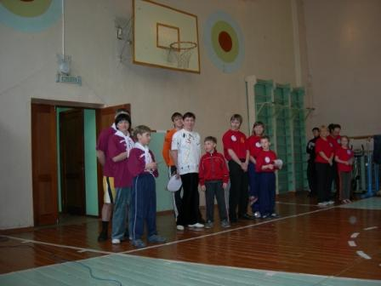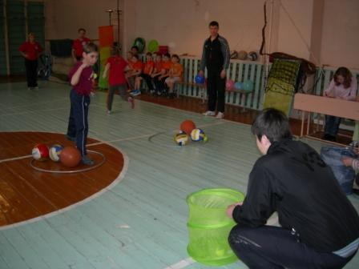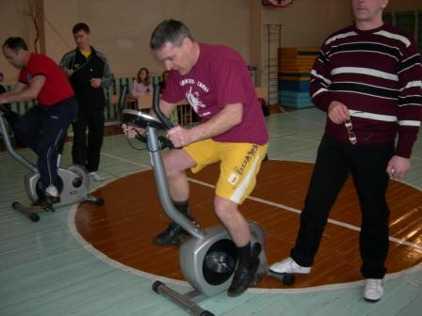 | Осокина Т.В.
События | Текстиль Профи-Иваново, выставочный зал | 22 марта | Дни Ивановского образования | Помните русскую пословицу: «Готовь сани летом, а телегу зимой»? Руководствуясь именно этой мудростью, ученики 10-х классов нашей школы посетили в прошедшие выходные (22 марта2009г.) Текстиль Профи-Иваново, где проходили традиционные Дни Ивановского образования 2009.  Два дня выставочный зал комплекса принимал гостей – учащихся 10-11 классов, будущих абитуриентов. Представители Высших и средних технических учебных заведений проводили презентации, консультировали ребят по поводу правил приёма и условий обучения. Интересным оказался для родителей учащихся и круглый стол, где обсуждались вопросы по проведению ЕГЭ в 2009году.  В жизни всегда важно сделать правильный выбор. И традиционная уже Третья межрегиональная общеобразовательная выставка – отличный помощник для всех ребят, выбирающих грамотно свой жизненный путь.  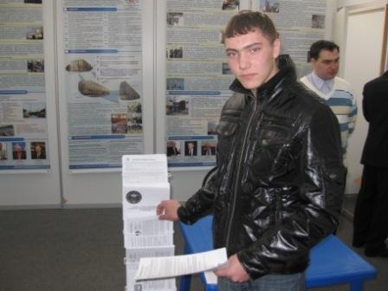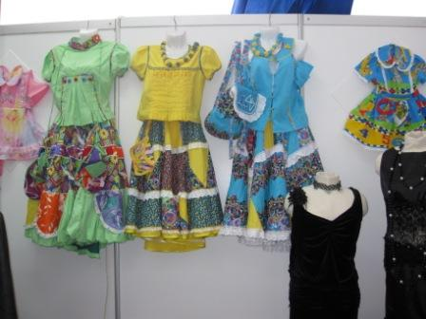 | Михайлюченко М.А.  Петухова В.В.

Директор школы: Ватутина Н.Ю.

